

Мүгедек балалардың құқықтарын заңнамалық тұрғыдан қамтамасыз ету мәселесі талқыланды

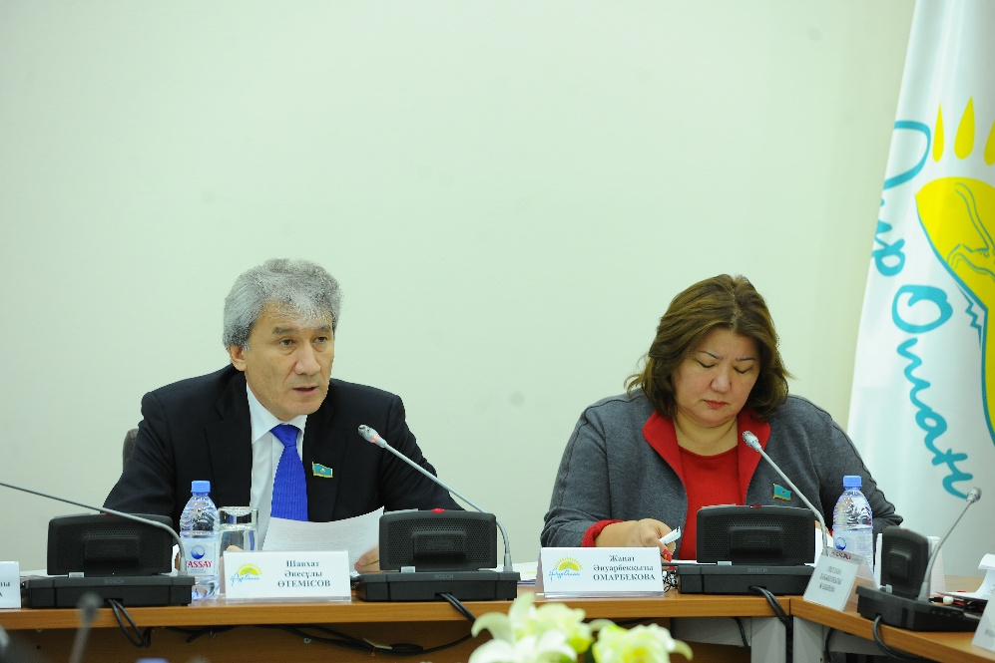

2017 жылғы 26 қазанда «Нұр Отан» партиясының Қазақстан Республикасы Парламенті Мәжілісіндегі Фракциясы жанындағы Әлеуметтік кеңесінің «Мүгедек балалардың құқықтарын заңнамалық қамтамасыз ету» тақырыбындағы отырысы өтті.
Отырыс жұмысына Қазақстан Республикасы Парламенті Мәжілісінің депутаттары – «Нұр Отан» партиясының Парламент Мәжілісіндегі Фракциясы жанындағы Әлеуметтік кеңес мүшелері, Еңбек және халықты әлеуметтік қорғау, Білім және ғылым, Денсаулық сақтау, Ақпарат және коммуникациялар, Мәдениет және спорт министрліктерінің және басқа да үкіметтік емес ұйымдардың өкілдері қатысты.
Қаралған мәселе бойынша негізгі баяндаманы Еңбек және халықты әлеуметтік қорғау вице-министрі С.Қ. Жақыпова және қосымша баяндаманы Қазақстан Республикасы Парламенті Мәжілісінің депутаты Ж.Ә. Омарбекова жасады.
Үкіметтік емес ұйымдардың да өкілдері мүгедек балалар жөніндегі өзекті мәселелер жөнінде өз пікірлерін айтты. Оның ішінде, әлеуметтік қызмет көрсету, халықаралық міндеттемелер бойынша олардың құқықтарын қамтамасыз ету және мүгедек балаларға арналған мектепке дейінгі білім беру жүйесін жанғырту туралы және т.б.
Сонымен қатар, отырыста мүгедек баланы тәрбиелеп отырған отбасының құқықтарын қаматамасыз ету, олардың мәртебесін анықтау және арнаулы әлеуметтік қызметтер көрсету шығындарының мөлшері бойынша бірыңғай тарифтік саясат жоспарлау, қалыптастыру және іске асыру мәселелері талқыланды.
Талқылау нәтижесі бойынша мүгедектігі бар балаларды әлеуметтік қорғау тиімділігін арттырудағы практикалық ұсыныстар талқыланып, маңызды пікірлер алмасылды.
Отырыста сондай-ақ, «BI-Жұлдызай» қорының мүмкіншілігі шектеулі балаларды әлеуметтендіру және оңалту, аталған қордың қызметін заңнамалық қамтамасыз ету тәжірбиесі ұсынылды.
Кездесу қорытындысы бойынша ескертулер мен ұсыныстарды ескере отырып, Әлеуметтік кеңес тиісті мемлекеттік органдарға ұсыныстарын әзірледі.

